L’ÉLAN BLEU | 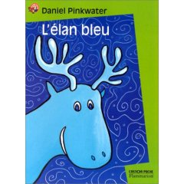
Daniel Pinkwater
Flammarion-Père Castor
coll. Castor poche
1999

Ce que dit le document d’application des programmes 2002, « Littérature au cycle 3 », 2002 – roman, p.51

« L’Élan bleu » - PINKWATER Daniel – Flammarion-Père Castor, coll. Castor poche – 128 pages – 4€

Difficulté de lecture : niveau 1

Ce court roman illustré comporte deux chapitres, deux nouvelles si l’on veut.
Nous sommes dans le Grand Nord, à la limite de la civilisation, chez M. Breton, fin cuisinier aux clients peu loquaces. C’est un élan qui, un jour, va donner de l’impulsion à l’entreprise : gros mangeur mais gourmet, il va, en mettant des mots sur ce qu’il goûte, élever la cuisine de M. Breton au rang d’art. Serveur dans cette affaire en plein essor, l’élan domine le roman par ses qualités humaines, tout en gardant de forts traits animaux. Si, au début, il pratique le langage à l’intérieur de rapports de courtoisie, dans la deuxième partie, il va chercher à en avoir un usage esthétique : écrivain, il accouche d’une caricature de roman dont il est le héros ridicule. L’éditeur new-yorkais ayant nettement travesti son texte original, l’élan en dévore tous les exemplaires avant d’exiger qu’on publie son travail à lui. Il ne boude pas sa gloire d’auteur consacré jusqu’à la parodie mais l’animal est sincère, c’est là sa plus grande qualité. Aux honneurs, il préfère l’amitié et retourne dans le Grand Nord, sans renoncer à se distinguer, par la recherche, par exemple.
Ce roman sans prétention est énergiquement écrit, enchaînant rapidement les actions du héros qui avance dans l’histoire par décisions subites. L’humour, qui ponctue chaque épisode, est facilement accessible, il retiendra sans peine les jeunes lecteurs, avec lesquels on pourra prolonger la réflexion au-delà de l’apparente candeur du propos : le goût n’est-il qu’affaire de sincérité ? Et quelle place les humains font-ils à leurs sentiments, leurs sensations, dans leurs jugements, leurs orientations ?

Extrait : « M. Breton était un fabuleux cuisinier. Tous les jours les gens de la ville se bousculaient dans son restaurant. Ils avalaient à pleins chaudrons sa fameuse soupe aux chipirons. Ils dévoraient à pleins poêlons son fameux boeuf mironton et sa fameuse matelote de poissons. Ils se repaissaient de son fameux pain maison. »

Pour aller plus loin…

http://www.castorpoche.com/data/pdf/cursives/FP4301.pdf Fiche pédagogique d’aide à la lecture, très complète
http://www3.ac-clermont.fr/cddp15/lr/docs_tel/lelan_bleu.pdf Des fiches élèves "prêtes à l'emploi" réalisées d'après le dossier Castor Poche Flammarion.
http://www3.ac-clermont.fr/cddp15/lr/docs_tel/lelan_bleu_jm.pdf Proposé par un collègue, une exploitation de l'ouvrage constituée de 11 fiches activités élèves.
http://pedagogie.ia84.ac-aix-marseille.fr/litt/docs-litt/elan.pdf Dispositifs pédagogiques possibles et mise en réseau
http://pagesperso-orange.fr/rallyelecture.cycle3/rallye/questionnaires/Fiche%2044%20L'%E9lan%20bleu.doc rallye lecture CM

L’auteur  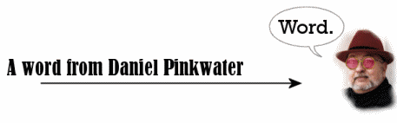 | Daniel Pinkwater est né à Memphis. Il habite sur les bords de l'Huston. Il a commencé sa carrière d'écrivain en 1969.  www.pinkwater.com/ (site avec traduction)

Auprès de A.L.G.U.E.S

Vous trouverez cet ouvrage en 19 exemplaires

